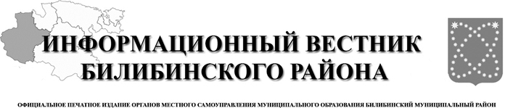

27 ноября
2023 года
№ 47 (499)

Итоговый документ публичных слушаний
по проекту решения Совета депутатов муниципального образования городское поселение Билибино «О бюджете муниципального образования
городское поселение Билибино на 2024 год»

Публичные слушания назначены Решением №2 55-ой сессии Совета депутатов от 08 ноября 2023 г.
Тема публичных слушаний: Обсуждение проекта Решения Совета депутатов муниципального образования городское поселение Билибино «О бюджете муниципального образования городское поселение Билибино на 2024 год»

Инициатор публичных слушаний: Совет депутатов муниципального образования городское поселение Билибино.
Дата проведения: 20 ноября 2023 года, начало в 18.00 ч.
Место проведения: г. Билибино, ул. Курчатова, д.6, каб 107.
№ п/п | Вопросы, вынесенные на обсуждение | №  реко  мен  дации | Предложения и рекомендации | Предложение внесено  (поддержано) | Примечания
1. | Обсуждение проекта Решения Совета депутатов муниципального образования городское поселение Билибино «О бюджете муниципального образования городское поселение Билибино на 2024 год» | 1.1. | Рекомендовать Совету депутатов муниципального образования городское поселение Билибино – принять решение об утверждении проекта Решения Совета депутатов муниципального образования городское поселение Билибино «О бюджете муниципального образования городское поселение Билибино на 2024 год» | Кожевникова О.С. | Голосовали «за» - 9  «против» - 0  «воздержались» - 0

Председатель оргкомитета –
Председатель Совета депутатов
муниципального образования
городское поселение Билибино В.Н. Балаханова

АДМИНИСТРАЦИЯ
МУНИЦИПАЛЬНОГО ОБРАЗОВАНИЯ
БИЛИБИНСКИЙ МУНИЦИПАЛЬНЫЙ РАЙОН
ЧУКОТСКОГО АВТОНОМНОГО ОКРУГА

П О С Т А Н О В Л Е Н И Е

от 23 ноября 2023 года | № 1363 | г. Билибино

О создании рабочих групп по направлениям программы «Люди и города» Госкорпорации «Росатом»

В целях эффективной реализации задач, осуществления управленческих вопросов местного значения при формировании и реализации проектов по направлениям программы «Люди и города», руководствуясь Уставом муниципального образования Билибинский муниципальный район, Администрация муниципального образования Билибинский муниципальный район
ПОСТАНОВЛЯЕТ:

1. Создать рабочие группы по направлениям программы «Люди и города» (далее – Программа): «Современная среда», «Активная жизнь в городе», «Образование лучшего качества», «Стратегия и бренд» на территории муниципального образования Билибинский муниципальный район (далее – рабочие группы).
2. Утвердить состав рабочих групп согласно приложению к настоящему постановлению.
3. Опубликовать настоящее постановление в «Информационном вестнике Билибинского района» и разместить на официальном сайте муниципального образования Билибинский муниципальный район.
4. Настоящее постановление вступает в законную силу с момента его опубликования.
5. Контроль за исполнением настоящего постановления оставляю за собой.

Исполняющий обязанности
Главы Администрации В.В. Гизбрехт

Приложение
к Постановлению Администрации
муниципального образования Билибинский муниципальный район
от 23 ноября 2023 года № 1363

Состав рабочих групп по направлениям программы «Люди и города» Госкорпорации «Росатом»

Сопредседатели:
Сафонов Евгений Зиновьевич | - Глава Администрации муниципального образования Билибинский муниципальный район;
Холопов Константин Геннадьевич | - Заместитель Генерального директора – директор филиала АО «Концерн Росэнергоатом» «Билибинская атомная станция»
«Современная среда»
Медведев Алексей Вениаминович | - заместитель Главы Администрации МО БМР – начальник Управления промышленной и сельскохозяйственной политики
Голиков Александр Васильевич | - председатель приемной общественного совета Госкорпорации «Росатом»
Заводчикова Людмила Александровна | - начальник отдела архитектуры и градостроительства
Беседин Иван Александрович | - заместитель директора по капитальному строительству Билибинской АЭС
«Активная жизнь в городе»
Теряева Елена Анатольевна | - Советник директора Билибинской АЭС
Пидданюк Самира Кямрановна | - Директор МАУК «Центр досуга и народного творчества Билибинского муниципального района
Левченко Екатерина Владимировна | - педагог-организатор МАОУ ДО «Билибинский районный Центр дополнительного образования»
Махнанова Алла Александровна | - заведующий отделом обслуживания МАУК «Центральная библиотека Билибинского муниципального района»
Рондо Олег Иосифович | - тренер-преподаватель МАОУ ДО «Билибинская детско-юношеская спортивная школа»
Кожевникова Ольга Сергеевна | - глава муниципального образования городское поселение Билибино
«Образование лучшего качества»
Крылова Инна Геннадьевна | - Директор МАОУ «Средняя общеобразовательная школа города Билибино»
Костырко Наталья Валерьевна | - заместитель директора МАОУ «Средняя общеобразовательная школа города Билибино»
Маслова Любовь Вячеславовна | - Директор МАОУ ДО «Билибинский районный Центр дополнительного образования»
Лубнина Светлана Николаевна | - Директор ГАПОУ ЧАО «Чукотский северо-западный техникум города Билибино»
Попова Светлана Викторовна | - заместитель Главы Администрации МО БМР – начальник управления социальной политики
«Стратегия и бренд»
Гизбрехт Вадим Владимирович | - заместитель Главы Администрации МО БМР – начальник Управления правового и организационного обеспечения
Медведев Алексей Вениаминович | - заместитель Главы Администрации МО БМР - начальник Управления промышленной и сельскохозяйственной политики
Иваницкая Марина Олеговна | - Директор МАУК «Билибинский краеведческий музей»
Серегина Наталья Викторовна | - заместитель Главы Администрации МО БМР по делам коренных малочисленных народов

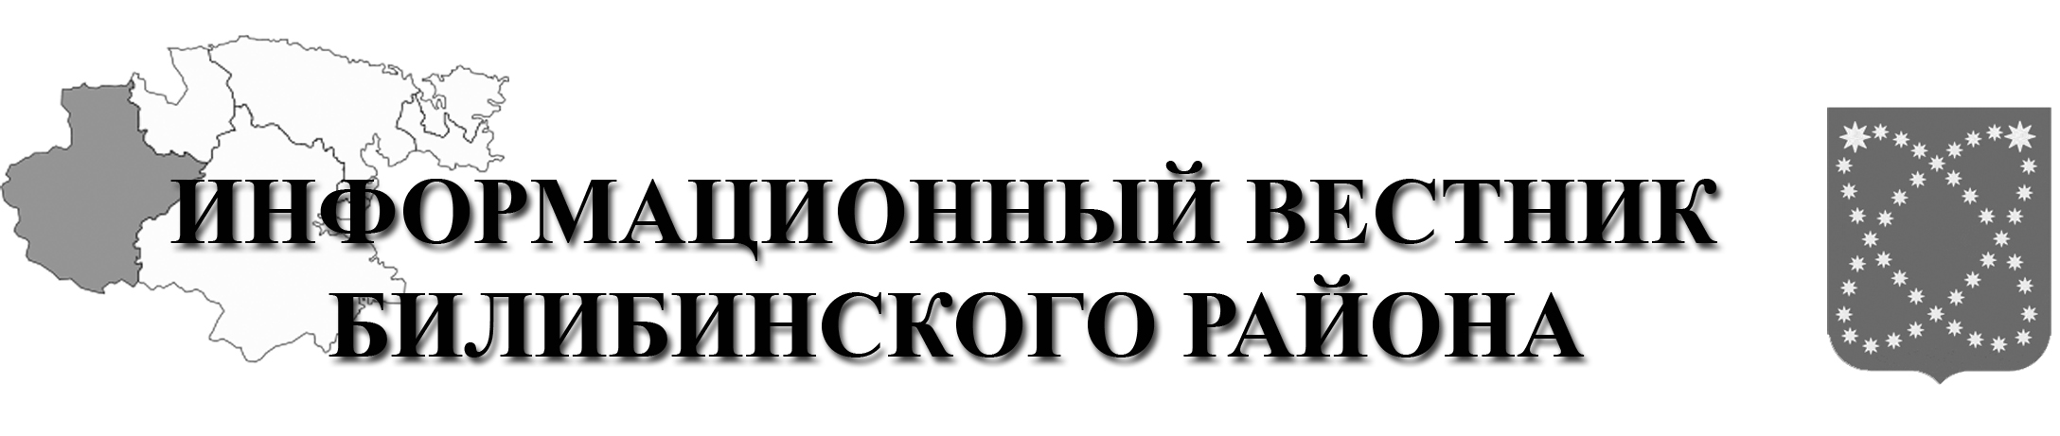  РАСПРОСТРАНЯЕТСЯ БЕСПЛАТНО | Учредитель: Администрация МО МБР  Соучредители: Совет депутатов МО БМР.  Ответственный за выпуск: Гизбрехт В.В.  Адрес учредителя и издателя: 689450, г. Билибино ул. Курчатова, д. 6  Адрес редакции: 689450, г. Билибино ул. Курчатова, д. 6  Подписано в печать: 27.11.2023 г. в 11:00(по графику);11:00(фактически)  Тираж: 12 экз

